Управа района Чертаново Центральное информирует: установка дорожных знаков по адресу: 1-й Дорожный проезд, дом 5 – дом 7
31.01.2024
В соответствии с решением Комиссии по безопасности дорожного движения при префектуре ЮАО города Москвы (пункт № 5.57 протокола от 02.11.2023 № 5/23) в районе Чертаново Центральное в срок до 01.05.2024 запланирована установка дорожных знаков 3.27 «Остановка запрещена» совместно с табличками 8.24 «Работает эвакуатор», 8.2.1 и 8.2.3 «Зона действия», 6.4 «Парковка (парковочное место)», запрещающих остановку и стоянку транспортных средств на территории по адресу: 1-й Дорожный проезд, дом 5 – дом 7, согласно прилагаемой схеме.
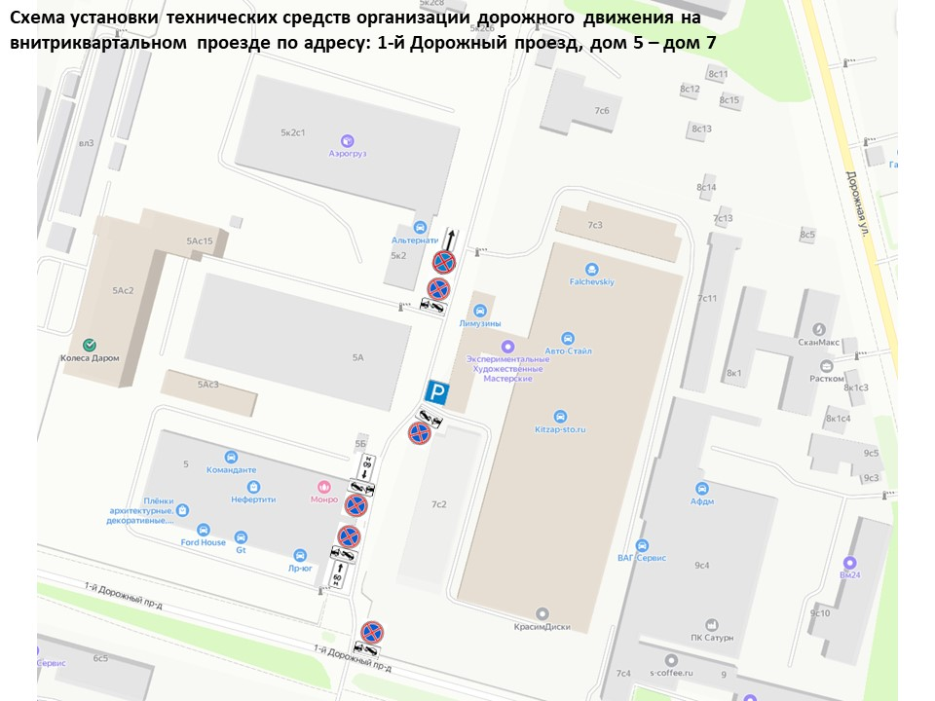

Адрес страницы: http://chertanovocentr.mos.ru/housing-and-communal-services-and-improvement/detail/12138566.html
Управа района Чертаново Центральное города Москвы

